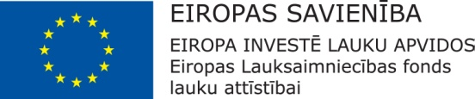
Atbalsta Zemkopības ministrija un Lauku atbalsta dienests
Rīcība 1.1. Atbalsts mikro, mazās un vidējās uzņēmējdarbības attīstībai
Izsludinātais finansējums: EUR 235 102,31
Projekta numurs | Projekta publiskais finansējums EUR | Punktu skaits | Atzinums
2018/AL28/5/A019.21.01/15 | 14527,81 | 14 | Pozitīvs
2018/AL28/5/A019.21.01/6 | 35000,00 | 13,67 | Pozitīvs
2018/AL28/5/A019.21.01/4 | 18512,86 | 13,33 | Pozitīvs
2018/AL28/5/A019.21.01/11 | 29664,60 | 12,40 | Pozitīvs
2018/AL28/5/A019.21.01/7 | 34958,00 | 12,33 | Pozitīvs
2018/AL28/5/A019.21.01/3 | 35826,00 | 12 | Pozitīvs
2018/AL28/5/A019.21.01/10 | 5386,13 | 11,67 | Pozitīvs
2018/AL28/5/A019.21.01/5 | 2683,10 | 11,10 | Pozitīvs
2018/AL28/5/A019.21.01/12 | 43313,63 | 11 | Pozitīvs
2018/AL28/5/A019.21.01/9 | 17644,56 | 10,67 | Pozitīvs
2018/AL28/5/A019.21.01/2 | 12475,58 | 10,10 | Pozitīvs
2018/AL28/5/A019.21.01/13 | 22652,00 | 10 | Pozitīvs
2018/AL28/5/A019.21.01/8 | 4977,69 | 10,67 | Negatīvs
2018/AL28/5/A019.21.01/14 | 6251,64 | 9,67 | Negatīvs
2018/AL28/5/A019.21.01/16 | 35000,00 | 8 | Negatīvs
2018/AL28/5/A019.21.01/17 | 40381,40 | 8 | Negatīvs

